МИНИСТЕРСТВО ОБРАЗОВАНИЯ И НАУКИ РОССИЙСКОЙ ФЕДЕРАЦИИ
Федеральное агентство по образованию
Рыбинская государственная авиационная технологическая академия
им. П.А. Соловьева
Кафедра общей и технической физики

УТВЕРЖДЕНО
на заседании методического
семинара кафедры общей
и технической физики
«____» ____________2006 г.
Зав. каф. ___________Пиралишвили Ш.А.

Методические указания
к выполнению курсовой работы по курсу «Механика жидкости и газа»
на тему:

ОСЕСИММЕТРИЧНАЯ ЗАТОПЛЕННАЯ СТРУЯ

Нормоконтролер:  ____________ | Автор: к.т.н., доц. Лебедев В.В.  ______________  Рецензент:  ______________

Рыбинск
Содержание
Условные обозначения, применяемые при расчете струи………..3
- Основные понятия в теории струйных течений………………..4
- Профили скорости в затопленной струе………………………..7
- Расширение турбулентной затопленной струи…………………9
- Линии равных значений скорости в затопленной струе……...10
- Изменение скорости вдоль оси затопленной струи…………..13
- Перенос тепла в затопленной струе…………………………….14
- Диффузия примесей в затопленной струе……………………..17
- Теория "пути смешения" Прандтля…………………………….19
- Общие зависимости, характеризующие осесимметричную
затопленную струю………………………………………….......21
- Пример расчета затопленной струи несжимаемой жидкости..23
Список литературы…………………………………………………40

Условные обозначения, применяемые при расчете струи

R₀ – радиус выходного сечения сопла или начального сечения струи;
R_{п} – радиус переходного сечения струи;
h₀ – глубина полюса струи;
х, у – продольная (от полюса вдоль оси струи) и поперечная координаты;
S₀ – местоположение переходного сечения струи (длина начального участка струи);
U₀ – начальная скорость в струе (скорость истечения из сопла);
U_{m} – скорость на оси струи;
U_{ср} – среднерасходная скорость в поперечном сечении струи;
U_{ср1} – средняя арифметическая скорость;
U_{ср2} – среднеквадратичная скорость;
ΔТ₀ – избыточная температура в начальном сечении струи;
ΔТ_{m} – избыточная температура на оси струи;
q – расход в сечении струи в долях от его величины в начальном сечении;
е – безразмерный запас энергии в сечении струи;
е_{а} – безразмерная энергия ядра постоянной массы струи;
W₀ – теплосодержание в начальном сечении струи;
W_{а} – теплосодержание ядра постоянной массы струи;
Δχ_{ср} – избыточная средняя концентрация примеси в сечении струи;
Δχ₀ – избыточная средняя концентрация примеси в начальном сечении струи;
избыточная средняя концентрация примеси в поперечном сечении струи;
Δχ_{m} – избыточная средняя концентрация примеси на оси струи;
α – эмпирическая константа, характеризующая структуру струи, принимаемая равной 0,07;

- Основные понятия в теории струйных течений

Струйные течения часто встречаются в инженерной практике. Примерами струйных течений являются: истечение воды из пожарного гидранта, поток расплавленного металла, вытекающего из ковша и т. п. В приведенных примерах границей струи является граница фаз вещества струи и окружающего пространства - вода или расплавленный металл в окружающем воздухе.
Часто встречаются так называемые затопленные струи, когда вещество струи и вещество, заполняющее окружающее пространство, находятся в одинаковом фазовом состоянии, например, струя воздуха распространяется в неподвижном окружающем ее воздухе или в газе иного состава.
Примерами затопленных струй являются: газовая струя, вытекающая из сопла реактивного двигателя, струя газов бытовой газовой горелки и т. п. С помощью газовых струй можно управлять процессами в химической технологии, вентилировать помещение и так далее. Как видно из примеров, течения, которые принято относить к струйным течениям, очень разнообразны, поэтому трудно дать общее строгое определение понятия струи.
В случае, когда вещество струи и вещество окружающего пространства находятся в разных фазовых состояниях, естественной границей струи является граница раздела фаз. Здесь пригодным оказывается определение понятия струи, которое дается в теории струй идеальной жидкости: струи - это такие течения, которые частично ограничены твердыми стенками, а частично, так называемыми, свободными поверхностями тока, на которых давление постоянно. Подразумевается, что струя истекает в покоящуюся среду.
Данное определение, как правило, непригодно для затопленных струй. В последнем случае, более подходящим и общим, является следующее определение: струей называется поток вещества, перемещающийся по инерции в почти постоянном направлении на расстояние многих своих поперечных размеров.
Еще в XIX веке для расчета струй начали применять теорию потенциальных течений идеальной (невязкой) жидкости. Этот подход сохранил свое значение и успешно используется, когда граница струи является границей раздела фаз. Схема такого течения показана на рис. 1, а). Влево от точки В расположена твердая стенка, отделяющая движущую жидкость от покоящейся, вправо от точки В начинается граница струи (линия тока ψ=const), являющаяся поверхностью раздела фаз, свободной поверхностью тока и одновременно поверхностью тангенциального разрыва скоростей. В покоящейся жидкости давление Р=Р_{а} постоянно, соответственно на свободной линии тока оно тоже постоянно.
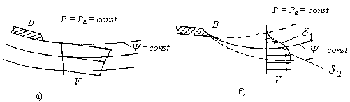Рис. 1. Схемы струйных течений

Из постоянства интеграла Бернулли в потенциальном потоке, следует постоянство скорости на свободной поверхности тока. В реальном струйном течении граница струи имеет более сложную структуру.
Реальные жидкости и газы обладают вязкостью, поэтому по обе стороны раздела фаз образуются вязкие струйные пограничные слои (рис 1, б), в пределах толщины которых происходит сравнительно плавное изменение скорости сред окружающего пространства и струи. На границе раздела фаз скорости по обе стороны от границы одинаковы вследствие условия прилипания. В непосредственной близости от кромки В толщины пограничных слоев $d_{2}$ и $d_{1}$ невелики по сравнению с поперечным размером струи и модель потенциального течения будет приемлемой. На большом удалении от кромки В толщины пограничных слоев становятся соизмеримы с поперечным размером струи и в этом случае необходимо учитывать вязкие свойства среды.
Большую роль в струйном течении играет гидродинамическая неустойчивость, присущая течению вблизи свободной линии тока. Известно, что колебания с любой длиной волны и со сколь угодно малой амплитудой, наложенные на свободную линию тока у ее начала (в точке В), возрастают вниз по потоку по экспоненциальному закону. Показатель степени экспоненты характеризующий скорость роста амплитуды возмущения, пропорционален (${ρ_{E}}/{ρ_{1}}$)^{1/2}. Здесь $ρ_{E}$ - плотность окружающей среды, $ρ_{1}$ - плотность среды в струе. Если $ρ_{1}$>>$ρ_{E}$ (жидкая струя в газе) - колебания развиваются сравнительно медленно и заметны лишь на большом удалении от источника струи. При этом на достаточном протяжении наблюдается ламинарный режим течения струи. Если ${ρ_{E}}/{ρ_{1}}$∼1 (газовая струя в газе) - пульсации разовьются на сравнительно небольшом расстоянии от точки В, что приводит в затопленной струе к быстрому установлению турбулентного режима течения. Наконец, при $ρ_{E}$>>$ρ_{1}$ (газовая струя в жидкости) происходит практически мгновенный распад струи на отдельные фрагменты.
Наиболее простой случай струйного пограничного слоя имеет место при истечении жидкости с равномерным начальным полем скорости (U₀= const) в среду, движущуюся с постоянной скоростью (U_{Н}= const), так как при этом в начальном сечении струи толщина пограничного слоя равна нулю. Утолщение струйного пограничного слоя, состоящего из увлеченных частиц окружающей среды и заторможенных частиц самой струи, приводит с одной стороны к увеличению поперечного сечения, а с другой стороны к постепенному "съеданию" потенциального ядра струи - области, лежащей между внутренними границами пограничного слоя. Схема струи с разделением на участки, предложенная Г. Н. Абрамовичем, изображена на рис. 2. Эта схема в настоящее время является обще признанной. Она остается одинаковой при ламинарном и турбулентном режимах течения. Но в количественном выражении отличия могут быть велики.
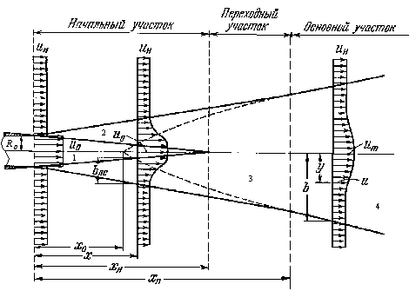 Рис. 2 Схема струи с разделением на участки

Согласно схеме струи (рис 2), начальный участок струи состоит из ядра струи - 1 с постоянным значением продольной скорости U₀ и пограничным слоем 2, в котором продольная составляющая скорости меняется от значения U₀ в ядре струи до значения U_{Н} на внешней границе струи. Вниз по потоку пограничные слои утолщаются и в некотором сечении смыкаются. Здесь заканчивается начальный участок струи.
За начальным участком следует небольшой протяженности переходный участок 3, на котором происходит сравнительно быстрая перестройка потока и приобретение им свойств характерных для основного участка струи 4, который распространяется от границы переходного участка до бесконечности.
Как показывают многочисленные опыты, одним из основных свойств такой струи является постоянство статистического давления во всей области течения (в некоторых случаях, например, при взаимодействии струи с каким-либо препятствием условие постоянства давления может нарушиться), вследствие чего скорость в потенциальном ядре струи остается постоянной. Размывание струи за пределами начального участка выражается не только в ее утолщении, но также и в изменении скорости вдоль ее оси.
На некотором расстоянии от конца начального участка струйное течение приобретает такой же вид, как если бы течение жидкости происходило из источника бесконечно малой толщины (в осисемметричном случае источником служит точка, в плоскопараллельном случае — прямая линия, перпендикулярная плоскости растекания струи); этот участок струи называется основным. Между основным и начальным участком струи заключен переходный участок. Часто пользуются упрощенной схемой струи и полагают длину переходного участка равной нулю; в этом случае сечение, в котором сопрягаются основной и начальный участки, называют переходным сечением струи. Если в расчетах переходный участок учитывают, то переходное сечение считают совпадающим с началом основного участка.
Наиболее изученным видом турбулентной струи является затопленная струя, распространяющая в покоящейся среде. В дальнейшем рассмотрим этот вид струи.

- Профили скорости в затопленной струе

Характерной особенностью турбулентной струи, как показывает теория и многочисленные опыты, является малость поперечных составляющих скорости в любом сечении струи по сравнению с продольной скоростью. Следовательно, если ось х совместить с осью симметрии потока, то составляющая скорости по оси у окажутся настолько малыми, что в инженерных приложениях теории струи ими можно пренебречь.
На рис. 3 приведены кривые распределения составляющих скорости по оси х в различных сечениях основного участка воздушной струи круглого сечения, вытекающей в неподвижный воздух (опыты Трюпеля). Начальная скорость струи равняется U ₀= 87 м/с. Радиус начального сечения струи составляет R₀= 0,045 м. Определение профилей скорости производилось последовательно на следующих расстояниях от сопла: х = 0,6; 0,8; 1,0; 1,2; 1,6 м. Опыты Трюпеля, также как и исследования других ученых, свидетельствуют о непрерывной деформации скоростного профиля струи. Чем дальше от начала струи выбрано сечение, тем "ниже" и "шире" профиль скорости. К этому выводу мы приходим при построении скоростных профилей в физических координатах (U, у).
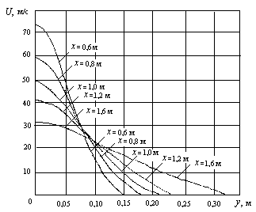Рис. 3 Распределение продольной скорости в различных сечениях
основного участка струи

Более интересные результаты получаются при нанесении тех же профилей в безразмерных координатах. Попробуем, например, отложить вместо абсолютной скорости - ее отношение к скорости на оси струи U/ U_{m} и вместо расстояния от оси струи — его отношение к расстоянию от оси до точки, в которой скорость равна половине осевой у/y_{с}. Полученная диаграмма (рис. 4) указывает на афинность скоростных профилей во всех сечениях основного участка струи круглого сечения.

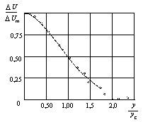Рис. 4 Афинность профиля скорости в безразмерных координатах

Таким образом, в сходственных точках любых двух сечений основного участка струи безразмерно величины скорости одинаковы.
$\frac{U_{1}}{U_{1m}}=\frac{U_{2}}{U_{2m}}$,
где U₁ и U₂ - скорости в сходственных точках двух сечений струи; U_{1m} и U_{2m} –соответствующие скорости в центрах этих сечений.

- Расширение турбулентной затопленной струи

В турбулентной струе компоненты мгновенного значения скорости в любой точке можно разложить на осредненные по некоторому промежутку времени и пульсационные составляющие:
$U=\bar{U}+U^{'}$, $V=\bar{V}+V^{'}$.
При осреднении за некоторый конечный промежуток времени пульсационные составляющие равняются нулю:
${\bar{U}}^{'}={\bar{V}}^{'}=0$.
Если осредненный свободный путь жидкой частицы (путь смешения) в турбулентном потоке равен l, то при переносе в поперечном направлении частица попадает в слой, где осредненное значение скорости отличается от ее значения в слое, из которого частица выделилась на величину
$D\bar{U}=l\frac{¶\bar{U}}{¶y}$.
Потеря индивидуальности жидкой частицы - слияние ее с массой нового слоя - должна сопровождаться скачкообразным изменением (пульсацией) скорости на величину:
$U^{'}=D\bar{U}$.
Иначе говоря, пульсации главного компонента скорости имеют порядок
$U^{'}$∼$l\frac{¶\bar{U}}{¶y}$.
Обычно считают, что величины поперечных пульсаций скорости V′ пропорциональны пульсациям главной составляющей скорости U′, но имеют противоположный знак:
$−V^{'}$∼$U^{'}$, то есть $−V^{'}$∼$l\frac{¶\bar{U}}{¶y}$.
Отсутствие у свободного потока твердых границ, гасящих колебательные движения частиц, позволило Л. Прандтлю предположить в этом случае постоянство пути смешения в поперечном сечении потока:
1(у) = const.
Закон изменения пути смешения вдоль оси абсцисс 1=1(х) может быть установлен при помощи имеющихся экспериментальных данных. Подобие пограничных слоев в сечениях данного свободного потока включает в частности также подобие геометрических размеров. Иначе говоря, следует ожидать равенства между собой безразмерных величин пути смешения для различных сечений потока:
$\frac{l_{1}}{b_{1}}=\frac{l_{2}}{b_{2}}=\text{.}\text{.}\text{.}\text{.}=\text{const}$. (1)
Итак, достаточно установить закон увеличения толщины струи вдоль оси абсцисс, чтобы стал известен закон возрастания пути смешения. Прандтль принимает, что утолщение струи (т. е. скорость нарастания толщины пограничного слоя струи) обуславливается поперечной пульсационной скоростью:
$\frac{\text{db}}{\text{dt}}$∼V′∼-$l\frac{¶\bar{U}}{¶y}$. (2)
Вследствие афинности скоростных профилей в различных сечениях струи можно написать:
$\frac{¶\bar{U}}{¶y}$∼$\frac{U_{m}}{b}$ (3)
и, далее, согласно (1), (2), (3):
$\frac{\text{db}}{\text{dt}}$∼$\frac{l}{b}U_{m}$∼$U_{m}$ . (4)
С другой стороны, скорость утолщения струи
$\frac{\text{db}}{\text{dt}}=\frac{\text{db}}{\text{dx}}⋅\frac{\text{dx}}{\text{dt}}$∼$\frac{\text{db}}{\text{dx}}U_{m}$ . (5)
Сравнение выражений (4) и (5) приводит к решению задачи о законе нарастания толщины затопленной струи и пути смешения в направлении течения:
$\frac{\text{db}}{\text{dx}}=\text{const},b=x⋅\text{const}$, $l=\text{Cx}$. (6)
Полученный линейный закон возрастания толщины струи и пути смешения вдоль потока пригоден для струй разной формы: пограничного слоя плоского беспредельного потока, плоскопараллельной струи, осесимметричной струи и вообще во всех тех случаях, когда профили скорости в затопленной струе универсальны.

- Линии равных значений скорости в затопленной струе

Пусть со стенки АО (рис. 5) сбегает со скоростью U₀ беспредельная в направлении оси у плоскопараллельная невозмущенная струя, и, начиная от точки О, смешивается с окружающей неподвижной жидкостью.
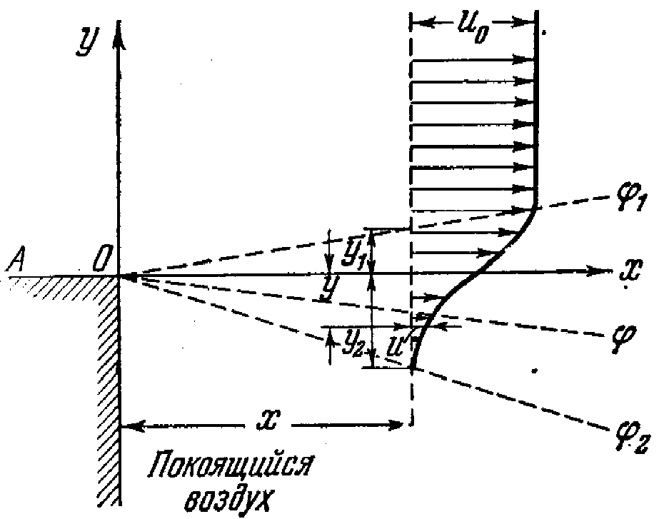

Рис. 5 Беспредельная в направлении y плоскопараллельная струя

Установленный выше закон прямолинейного возрастания толщины пограничного слоя в сочетании с универсальностью скоростных профилей приводит к тому, что вдоль любого луча О$j$, проведенного из начала координат (последнее совмещается с точкой О, где толщина пограничного слоя равна нулю), скорость остается постоянной.
В самом деле, из афинности скоростных профилей вытекает равенство скоростей в сходственных точках потока, то есть при
$$\frac{y_{1}}{b_{1}}=\frac{y_{2}}{b_{2}}=\frac{y_{3}}{b_{3}}=\text{.}\text{.}\text{.}=\text{const}$$
имеет место
$\frac{U_{1}}{U_{0}}=\frac{U_{2}}{U_{0}}=\frac{U_{3}}{U_{0}}=\text{.}\text{.}\text{.}=\text{const}$.
Но согласно равенству (6)
$$b=x⋅\text{const}$$
Откуда получаем, что на луче
$\frac{y}{x}=\text{const}$ (7)
выполняется условие
$\frac{U}{U_{0}}=\text{const}$ . (8)
Таким образом, в турбулентном пограничном слое плоскопараллельного затопленного потока лучи, сходящиеся в точке, где толщина пограничного слоя равна 0, представляют собой изотахи (линии равных значений скорости). Данный результат относится не только к плоскопараллельному потоку, но в равной мере и к пограничному слою в начальном участке струи круглого сечения, поскольку опыты показывают, что и в этом случае поля скорости универсальны. Началом координат для изотах пограничного слоя в начальном участке струи служит выходная кромка сопла (при равномерном поле скорости в начальном сечении струи).
Следует отметить, что в начальном участке струи изотахи, построенные для физических (U) и для безразмерных (U/U₀) скоростей, совпадают, так как в ядре течения скорость U₀ по длине не меняется.
Форма изотах в основном участке затопленной струи зависит от способа определения безразмерной скорости. Для безразмерной скорости, полученной путем деления местной скорости на скорость истечения из сопла (U/U₀) также как и для физической скорости изотахи основного участка образуют факел, изображенный на рис. 6. Для безразмерной скорости, вычисленной посредством деления местной скорости на величину осевой скорости в соответствующем поперечном сечении (U/U_{m}) изотахи основного участка представляют собой прямые линии, сходящиеся в полюсе струи (рис. 7).

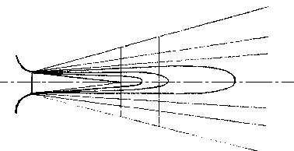Рис. 6 Изотахи безразмерной скорости U/U₀
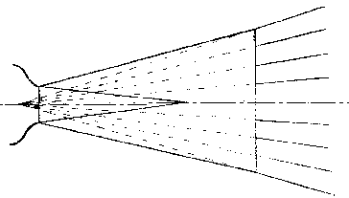Рис. 7 Изотахи безразмерной скорости U/U_{m}

Данный результат вытекает из того, что указанная безразмерная скорость зависит только от относительного положения точки в поперечном сечении струи
$\frac{U}{U_{m}}=f\left(\frac{y}{b}\right)$. (9)
Вследствие линейности закона утолщения струи (6) зависимость (9) может быть приведена к виду:
$\frac{U}{U_{m}}=f\left(\frac{y}{x}\right)$,
чем и доказывается то, что изотахи для безразмерной скорости U/U_{m} являются лучами, которые пересекаются в полюсе струи. Прямолинейность изотах для безразмерной скорости (U/U_{m}) имеет место, как для осесимметричной, так и плоскопараллельной струи.

- Изменение скорости вдоль оси затопленной струи

Статическое давление в струе, как показывают опыты, практически неизменно и равно давлению в окружающем пространстве. Благодаря этому полный импульс секундной массы воздуха во всех сечениях струи должен оставаться одним и тем же:
$\int_{0}^{m}{\text{Udm}=\int_{0}^{F}{{ρU}^{2}\text{dF}=\text{const}}}$, (10)
где dm - масса, протекающая в единицу времени через элемент поперечного сечения струи; $ρ$ - плотность воздуха; dF - площадь элемента сечения струи.
Для струи круглого сечения условие постоянства импульса можно записать следующим образом:
$U_{m}^{2}x^{2}\int_{0}^{r/x}{{\left(\frac{U}{U_{m}}\right)}^{2}\frac{y}{x}\frac{\text{dy}}{x}=\text{const}}$, (11)
где U_{m} - скорость в центре данного сечения струи; х - расстояние от данного сечения до полюса струи; у - текущий радиус; r - радиус внешней границы рассматриваемого сечения струи.
Вследствие универсальности скоростных профилей безразмерная скорость (U/U_{m}) в выбранной точке зависит только от безразмерной координаты (у/х) луча, проведенного из полюса струи через эту точку,
$\frac{U}{U_{m}}=f\left(\frac{y}{x}\right)$.
Отсюда
$\int_{0}^{r/x}{{\left(\frac{U}{U_{m}}\right)}^{2}\frac{y}{x}\frac{\text{dy}}{x}=\text{const}}$.
В результате из равенства (11), получаем, что скорость в центре сечения осесимметричной затопленной струи обратно пропорциональна расстоянию от полюса:
$U_{m}=\frac{\text{const}}{x}$. (12)
Для плоскопараллельной затопленной струи постоянство импульса приводит к соотношению:
$U_{m}^{2}x\int_{0}^{b/x}{{\left(\frac{U}{U_{m}}\right)}^{2}\frac{\text{dy}}{x}=\text{const}}$, (13)
где b - полутолщина сечения струи. Вследствие универсальности профилей скорости
$\int_{0}^{b/x}{{\left(\frac{U}{U_{m}}\right)}^{2}\frac{\text{dy}}{x}=\text{const}}$.
Поэтому закон падения скорости вдоль оси плоскопараллельной струи имеет следующий вид:
$U_{m}=\frac{\text{const}}{\sqrt{x}}$ . (14)
Константы пропорциональности в выражениях (12) и (14) определяются значениями интегралов из выражений (11) (13), для вычисления которых нужно располагать законами распределения скорости в поперечных сечениях струй. В силу универсальности профилей скорости для этого достаточно определить распределение скоростей экспериментальным путем хотя бы в одном сечении основного участка струи. Недостатком выражений (12) и (14) является то, что расстояния х отсчитываются от полюса струи, а не от ее начального сечения. Зависимости (12) и (14) хорошо согласуются с опытными данными.

- Перенос тепла в затопленной струе

В инженерной практике часто приходится иметь дело с затопленной струей, температура в которой отличается от окружающей температуры.
Решение задачи о переносе тепла из покоящегося воздуха в струю (и обратно) возможно лишь, после того как станут, известны законы изменения температуры вдоль струи и в ее поперечных сечениях.
Введем в рассмотрение избыточные температуры:
а) разность между температурой в данной точке струи и в окружающем пространстве:
$DT=T−T_{H}$,
б) разность между температурой на оси струи и в окружающем пространстве:
${DT}_{m}=T_{m}−T_{H}$,
в) разность между температурой в начальном сечении струи (в устье насадка) и в окружающем пространстве:
${DT}_{0}=T_{0}−T_{H}$.
Характер распределения избыточных значений температуры в затопленной струе, как показывают опыты, аналогичен характеру распределения скорости. В ядре постоянной скорости начального участка температура постоянна и равна температуре жидкости в начальном сечении струи. В основном участке по мере удаления от сопла температурные границы струи расширяются, тогда, как избыточная температура на оси потока убывает.
На рис. 8 нанесены в координатах ${DT}/{{DT}_{m}}=f\left(y/{y_{C}}\right)$ безразмерные избыточные значения температуры, полученные С. Б. Старком в различных поперечных сечениях основного участка осесимметричной воздушной струи, вытекающей в неподвижный воздух. В опытах Старка использовалось сопло диаметром 2R₀=41,5 мм, скорость истечения струи U₀=20 м/с и начальная избыточная температура в струе ΔТ₀=15⁰ С. Получено: все экспериментальные точки ложатся примерно на одну универсальную кривую, хотя относятся к различным поперечным сечениям, отстоящим от сопла на расстояниях от 10 до 70 радиусов сопла.

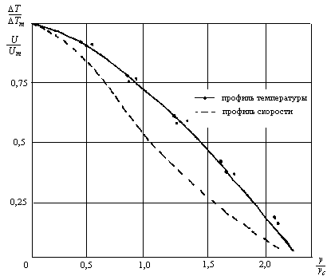Рис. 8 Профиль безразмерной температуры в сечении струи

Для сравнения на рис. 8 нанесены, снятые в тех же сечениях скоростные поля. Рис. 8 свидетельствует о том, что экспериментальные кривые безразмерной скорости и избыточной безразмерной температуры, полученные в одном и том же поперечном сечении затопленной струи, не совпадают.
Закон распределения температуры вдоль оси основного участка струи можно установить тем же методом, что и закон скоростей, с той лишь разницей, что вместо постоянства импульса надо использовать постоянство энтальпии струи. В самом деле, при определении энтальпии струи по избыточным значениям температуры, жидкость, подсасываемая струей из окружающего пространства, не является теплоносителем, так как ее избыточная температура равна нулю (ΔТ_{Н}= 0). Иначе говоря, избыточная энтальпия всей массы жидкости, протекающей через произвольное сечение струи, равна избыточной энтальпии первоначальной массы, вытекающей за равный промежуток времени из сопла.
Диффузия тепла в струе выражается в переносе его через границу, проходящую между первоначальной массой и присоединенной массой, за счет чего, как упоминалось выше, температура на оси струи падает, а поле температуры в поперечных сечения струи постепенно “сглаживается”. Постоянство энтальпии свободной струи, подсчитанной по избыточным значениям температуры, выражается следующим соотношением (сравните с формулой (10)):
$\int_{0}^{m}{D\text{Tdm}=\int_{0}^{F}{ρU}D\text{TdF}=\text{const}}$. (15)
Для струи круглого сечения получим:
$x^{2}U_{m}{DT}_{m}\int_{0}^{r/x}{\frac{DT}{{DT}_{m}}\frac{U}{U_{m}}\frac{y}{x}\frac{\text{dy}}{x}=\text{const}}$ . (16)
Вследствие аффинности профилей в различных поперечных сечениях струи, линии безразмерных изотерм, аналогично изотахам, являются прямолинейными лучами, пересекающимися в полюсе струи:
$\frac{DT}{{DT}_{m}}=q\left(\frac{y}{x}\right)$, (17)
где х - расстояние от полюса струи до рассматриваемого сечения; у - расстояние до выбранной точки от центра сечения, где температура - ΔТ_{m}.
Из условия (17) вытекает, что интеграл в соотношении (16) является постоянной величиной. Отсюда, учитывая зависимость (12), получим закон падения избыточной температуры вдоль оси струи круглого сечения:
${DT}_{m}=\frac{\text{const}}{x}$. (18)
Зависимость (18) хорошо согласуется с опытными данными.
Теория струи позволяет вычислить значение константы в уравнении (18), причем это значение константы не равно значению константы в выражении (12). Это обусловлено различием универсальных профилей температуры и скорости в затопленной струе.
В плоскопараллельной струе условие сохранения избыточной энтальпии можно выразить следующим образом:
${DT}_{m}U_{m}x\int_{0}^{b/x}{\frac{DT}{{DT}_{m}}\frac{U}{U_{m}}\frac{\text{dy}}{x}=\text{const}}$. (19)
Так как интеграл в уравнении (19) есть величина постоянная, то, учитывая зависимость (14), получим закон падения температуры вдоль оси плоскопараллельной струи:
${DT}_{m}=\frac{\text{const}}{\sqrt{x}}$. (20)
В довершение докажем теорему о связи между средними температурами и средними скоростями. Из постоянства импульса в струе следует, что произведение секундной массы, протекающей через произвольное сечение струи, на некоторую среднюю скорость является постоянной величиной:
${\text{mU}}_{C2}=m_{0}U_{0}$ , то есть $\frac{{\text{mU}}_{C2}}{m_{0}U_{0}}=1$. (21)
В свою очередь, постоянство энтальпии указывает на то, что произведение массового расхода на среднюю избыточную температуру также не изменяется с переходом от сечения к сечения:
${mDT}_{C2}=m_{0}{DT}_{0}$, то есть $\frac{{mDT}_{C2}}{m_{0}{DT}_{0}}=1$. (22)
Сравнивая между собой условия (21) и (22), обнаруживаем, что падение средней температуры вдоль свободной струи подчиняется тому же закону, что и падение средней скорости:
$\frac{{DT}_{C2}}{{DT}_{0}}=\frac{U_{C2}}{U_{0}}$. (23)
Интересно отметить, что условие (23), характеризующее соотношение средних величин, выполняется, несмотря на то, что температурные и скоростные профили в затопленной струе не подобны.
Равенство (23) справедливо только для среднеквадратичной скорости, то есть в том случае, когда последняя получена путем осреднения по расходу:
$U_{C2}=\frac{1}{m}=\frac{\int_{0}^{m}{\text{Udm}}}{\int_{0}^{F}{ρ\text{UdF}}}=\frac{\int_{0}^{F}{{ρU}^{2}\text{dF}}}{\int_{0}^{F}{ρ\text{UdF}}}$; ${DT}_{C2}=\frac{\int_{0}^{m}{D\text{Tdm}}}{m}=\frac{\int_{0}^{F}{DTρ\text{UdF}}}{\int_{0}^{F}{ρ\text{UdF}}}$.

- Диффузия примесей в затопленной струе

Диффузия всякого рода примесей, находящихся иногда в струе во взвешенном состоянии (например, примеси газов, капель топлива и пыли), имеет очень много общего с распространением тепла.
На рис. 9 приведены профили безразмерной весовой концентрации углекислого газа, полученные Г. Н. Абрамовичем при экспериментальном исследовании основного участка плоскопараллельной струи углекислого газа, вытекающей в неподвижный чистый воздух:
$\frac{c}{c_{m}}=f\left(\frac{y}{y_{C}}\right)$,
где $c$=${G_{{\text{CO}}_{2}}}/{G_{\text{воз}}}$ - весовая концентрация, то есть отношение весового содержания углекислого газа к весовому содержанию воздуха в единице объема в произвольной точке поперечного сечения струи; $c_{m}$- весовая концентрация СО₂ на оси струи; у - расстояние от оси струи до точки измерения; у_{С} - расстояние от оси струи до точки, в которой избыточная скорость вдвое меньше чем на оси.

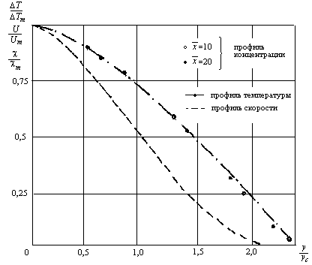Рис. 9 Профили безразмерной весовой концентрации СО₂

В тех случая, когда примесь имеется и в окружающей среде, целесообразно ввести в рассмотрение понятие “избыточная концентрация” (Δ$c$ - разность между местной концентрацией примеси в струе и концентрацией той же примеси вне струи). Очевидно, избыточное содержание примеси подобно избыточному теплосодержанию, одинаково в различных поперечных сечениях струи:
$\int_{0}^{m}{Dc\text{dm}=\int_{0}^{F}{ρDc\text{UdF}=\text{const}}}$.
Условия постоянства избыточного содержания примеси, а также афинность полей концентрации в поперечных сечениях дают возможность найти закон изменения концентрации примеси по оси струи.
В основном участке осесимместричной струи при условии сохранения избыточного содержания примеси, имеем:
$x^{2}U_{m}{Dc}_{m}\int_{0}^{r/x}{\frac{Dc}{{Dc}_{m}}\frac{U}{U_{m}}\frac{y}{x}\frac{\text{dy}}{x}=\text{const}}$, (24)
здесь ${Dc}_{m}$- избыточная концентрация примеси струи. Ввиду универсальности законов распределения скорости и концентрации в поперечных сечениях струи интеграл, стоящий в левой части равенства (24) есть величина постоянная, поэтому с учетом (12) получаем:
${Dc}_{m}=\frac{\text{const}}{x}$, (25)
то есть избыточная концентрация примеси на оси основного участка затопленной струи круглого сечения обратно пропорциональна расстоянию от полюса струи.
В случае плоской струи постоянство избыточного содержания примеси выражается равенства:
$U_{m}^{2}x\int_{0}^{b/x}{\frac{Dc}{{Dc}_{m}}\frac{U}{U_{m}}\frac{\text{dy}}{x}=\text{const}}$. (26)
Следовательно, аналогично предыдущим случаям можно написать, что избыточная концентрация примеси по оси основного участка плоскопараллельной затопленной струи изменяется обратно пропорционально корню квадратному из рассеяния до полюса струи:
${Dc}_{m}=\frac{\text{const}}{\sqrt{x}}$. (27)
Исходя из того же условия сохранения избыточного содержания примеси, получается, что безразмерное значение средней по расходу концентрации примеси равно безразмерному значению средней по расходу скорости, которая в свою очередь, как показано в предыдущем пункте, равно безразмерному значению средней избыточной температуры:
$\frac{{Dc}_{C2}}{{Dc}_{0}}=\frac{{DT}_{C2}}{{DT}_{0}}=\frac{U_{C2}}{U_{0}}$, (28)
где ${Dc}_{C2}$- разность между средним по расходу значением концентрации ($c_{C2}$) в данном сечении струи и концентрацией той же примеси в окружающей среде ($c_{H}$).
Итак, поля безразмерных значений избыточной концентрации примеси и избыточной температуры совпадают между собой; это объясняется тем, что механизм переноса тепла и примесей в турбулентном потоке один и тот же.

- Теория "пути смешения" Прандтля

В 1925 году Л. Прандтль предложил простую и наглядную модель переноса субстанции между слоями осредненного турбулентного движения. По его идее вихревая масса, выделенная в данном "начальном" слое как некоторый индивидуальный объем, перемещается в процессе обмена в нормальном направлении к осредненному потоку и движется в этом направлении до тех пор, пока не смешается с некоторым смежным слоем, потеряв свою индивидуальность - отличие в импульсе от окружающих слоев.
Модель Прандтля заключается в допущении о том, что вихревая масса во все время перемещения из начального слоя в конечный, сохраняет свое отличие в импульсе и только в момент смешения сразу теряет свою индивидуальность, вызвав тем самым в этом конечном слое возмущение в осредненной скорости. Это возмущение принимается пропорциональным расстоянию между начальным и конечным слоями $l^{'}$ и величине разности между осредненными скоростями в этих слоях $D\bar{U}»l^{'}d{\bar{U}}/{\text{dy}}$. По мысли Прандтля, данное возмущение в осредненной скорости слоя является причиной возникновения в нем пульсационной скорости с проекциями $U^{'}$ и $V^{'}$:
$U^{'}$∼$l^{'}\frac{d\bar{U}}{\text{dy}}$; $V^{'}$∼$l^{'}\frac{d\bar{U}}{\text{dy}}$. (29)
Эта центральная формула теории Прандтля приводит к выражению касательной, составляющей напряжения в случае рассматриваемого простейшего прямолинейного сдвигового движения:
$t\text{=-}ρ{\bar{U}}^{'}{\bar{V}}^{'}=ρ{\bar{l}}^{}{\left(\frac{d\bar{U}}{\text{dy}}\right)}^{2}$.
Если условится понимать под $t$ напряжение трения, приложенное к верхней границе слоя со стороны области больших скоростей ($t$>0) и, кроме того, ввести осредненную длину $l^{2}={\bar{l}}^{}$, то предыдущее выражение для $t$ примет окончательный вид:
$t={ρl}^{2}{\left(\frac{d\bar{U}}{\text{dy}}\right)}^{2}$. (30)
Единственную остающуюся здесь неопределенной величину l Прандль назвал путем смешения. Чтобы не делать оговорки о знаке $t$, Прандтль предложил предать формуле (30) вид:
$t={ρl}^{2}\left|\frac{d\bar{U}}{\text{dy}}\right|\frac{d\bar{U}}{\text{dy}}$. (31)
Сущность теории свободной турбулентности Прандтля состоит в следующем. Ввиду отсутствия (для случая струи) стенок, вблизи которых путь смешения обычно уменьшается, предполагается, что в поперечном направлении путь смешения не изменяется:
$l\left(y\right)=\text{const}$. (32)
В продольном направлении, в связи с подобием профилей скорости, путь смешения должен изменяться пропорционально характерному размеру, т. е., например, толщине струи. Таким образом, l/b = const. Но как было показано в пункте 3, толщина затопленной струи пропорциональна расстоянию от полюса струи. Итак, если струя распространяется в направлении оси х, то имеется зависимость: l=сх, что при подстановки в (31) дает:
$t={ρc}^{2}x^{2}\left|\frac{d\bar{U}}{\text{dy}}\right|\frac{d\bar{U}}{\text{dy}}$ , (33)
где с - единственная эмпирическая постоянная теории свободной турбулентности Прандтля. Используя выражение (33), можно получить уравнение двухмерного движения из теории свободной турбулентности Прандтля:
$U\frac{¶U}{¶x}+V\frac{¶U}{¶y}=2c^{2}x^{2}\frac{¶U}{¶y}\frac{¶^{2}U}{¶y^{2}}$. (34)
Исходя из дифференциального уравнения теплопроводности для слоя потока жидкости, можно найти закон распределения температуры в струе:
$U\frac{¶T}{¶x}+V\frac{¶T}{¶y}=c^{2}x^{2}\frac{¶}{¶y}\left[\frac{¶U}{¶y}\frac{¶T}{¶y}\right]$. (35)
В процессе турбулентного перемешивания частицы жидкости переносят с места на место содержащиеся в них тепло и примеси. Температура и концентрация примесей являются однотипными скалярными параметрами жидких частиц. Поэтому распределение примесей в турбулентной струе должно подчиняться тем же законам, что и распределение температур:
$U\frac{\text{¶c}}{¶x}+V\frac{\text{¶c}}{¶y}=c^{2}x^{2}\frac{¶}{¶y}\left(\frac{¶U}{¶y}\frac{\text{¶c}}{¶y}\right)$. (36)

- Общие зависимости, характеризующие осесимметричную струю

Уравнение движения (34) теплообмена (35) и диффузии примеси (36) получены с помощью теории свободной турбулентности Прандтля, основывающейся на предположении об одинаковости механизмов турбулентного переноса количества движения тепла и примеси. Решение этих уравнений дает возможность построить картину течения жидкости тепловых и диффузионных процессов в струе.
Ниже изложены результаты и полуэмпирические формулы, которые получил Толмин, основываясь на теории пути смешения Прандтля. Вывод этих формул можно посмотреть в источнике [2].
На рис. 10 схематически изображена свободная струя, разделенная на начальный и основной участки. Поместим начало координат в полюс струи.

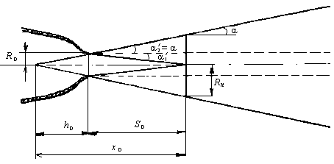Рис.10 Свободная струя, разделенная на начальный и основной участки

Для того чтобы исключить из уравнения движения (34) экспериментальную константу, полагаем:
$2c^{2}=a^{3},a=\sqrt[3]{c^{2}}$. (37)
Выберем систему координат:
$x=j=\frac{y}{\text{ax}}=\frac{h}{a}$ , (38)
где а - эмпирическая константа, характеризующая структуру струи. По экспериментальным данным для осесимметричной струи а ≈ 0,07.
Основываясь на свойствах струи, рассмотренных ранее, можно вывести:
1) Осевая скорость для основного участка струи круглого сечения:
$\frac{U_{m}}{U_{0}}=\frac{0,\text{96}}{\frac{\text{ax}}{R_{0}}}=\frac{0,\text{96}}{\frac{\text{aS}}{R_{0}}+0,\text{29}}$. (39)
2) В переходном сечении струи, от которого начинается основной участок, осевая скорость равна скорости истечения.
${U_{m}}/{U_{0}}=1$, (40)
откуда найдем абсциссу (безразмерное расстояние от полюса) переходного сечения струи:
$\frac{{\text{ax}}_{0}}{R_{0}}=0,\text{96}$. (41)
3) Для вычисления геометрических параметров начального участка струи используют формулу (41), а безразмерная ордината границы основного участка $j_{ð}$=3,4. Отсюда находят глубину полюса:
$\frac{{\text{ah}}_{0}}{R_{0}}=0,\text{294}$ (42)
длину начального участка:
$\frac{{\text{aS}}_{0}}{R_{0}}=0,\text{67}$ (43)
коэффициент структуры потока в начальном участке:
$a^{'}=1,6a$ (44)
ордината внутренней границы поперечного слоя:
$j_{1}^{'}=0,\text{93}$ (45)
и, наконец, ордината внешней границы начального участка струи:
$j_{2}^{'}\text{=-}2,\text{05}$. (46)
4) Закон падения температуры вдоль оси основного участка турбулентной струи круглого сечения:
$\frac{{DT}_{m}}{{DT}_{0}}=\frac{0,7}{\frac{\text{aS}}{R_{0}}+0,\text{29}}$. (47)
5) Профили концентрации примесей в струе:
$\frac{{Dc}_{m}}{{Dc}_{0}}=\frac{0,7}{\frac{\text{aS}}{R_{0}}+0,\text{29}}$. (48)
где $Dc$ - избыточная концентрация точки струи; ${Dc}_{0}$– то же в начальном сечении струи; ${Dc}_{m}$– то же на оси соответствующего поперечного сечения струи.

- Пример расчета затопленной струи несжимаемой жидкости

По приведенным выше формулам произведем расчет осесимметричной струи с начальными параметрами:
R₀= 0,01 м; U₀= 40 м/с; ΔТ₀= 30⁰ С.
Очертание осесимметричной затопленной (свободной) струи строят следующим образом (рис. 11).
Находят полюс струи, который лежит глубже начального сечения струи на расстоянии от него, равном:
$\frac{h_{0}}{R_{0}}=\frac{0,\text{294}}{a}$,
где h₀- глубина полюса, R₀ - радиус начального сечения струи, а - экспериментальный коэффициент, равный 0,07.
Отсюда, подставляя начальные данные струи, в рассматриваемом нами случае при R₀=0,01м, получим глубину полюса:
$h_{0}=\frac{0,\text{294}⋅R_{0}}{a}=\frac{0,\text{294}⋅0,\text{01}}{0,\text{07}}=0,\text{042}$ м.

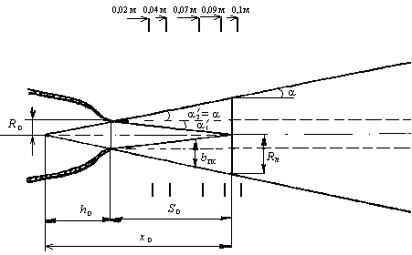Рис.11 Осесимметричная затопленная струя

Далее проводят через полюс струи и через выходную кромку сопла лучи внешней границы струи. Тангенс угла расширения внешней границы равен:
$\text{tg}α=a^{'}j_{2}^{'}={aj}_{ð}=3,4a$.
При а=0,07
$\text{tg}α=3,4⋅0,\text{07}=0,\text{238},α=\text{13},4^{0}$.
Отыскивают местоположение переходного сечения струи (длину начального участка):
$\frac{S_{0}}{R_{0}}=\frac{0,\text{67}}{a}$.
Подставляя численные значения, найдем:
$S_{0}=\frac{0,\text{67}⋅R_{0}}{a}=\frac{0,\text{67}⋅0,\text{01}}{0,\text{07}}=0,\text{096}$(м).
Интересно отметить, что радиус переходного сечения является постоянной величиной и не зависит от структуры струи:
$\frac{R_{ï}}{R_{0}}=\frac{x_{0}}{h_{0}}=3,3$.
То есть радиус переходного сечения в нашем случае:
$R_{ï}=3,3⋅R_{0}=3,3⋅0,\text{01}=0,\text{033}$ (м).
Соединяют центр переходного сечения с кромкой сопла и получают, таким образом, границу ядра постоянных скоростей (U= U₀).
Тангенс угла сужения границы ядра постоянных скоростей равен:
${\text{tg \{}α}_{1}^{'}=a^{'}j_{1}^{'}=1,6aj_{1}^{'}=1,5a$.
При а = 0,07:
${\text{tg \{}α}_{1}^{'}=1,5a=1,5⋅0,\text{07}=0,\text{105},α_{1}^{'}=6^{0}$.
Угол расширения пограничного слоя начального участка струи составляется из суммы углов $α_{1}^{'}$ и $α_{2}^{'}$= $α$:
$β=α_{1}^{'}+α_{2}^{'}=\text{arctg}\left(1,5a\right)+\text{arctg}\left(3,4a\right)=\text{13},4^{0}+6^{0}=\text{19},4^{0}$.
Ширина пограничного слоя в произвольном сечении начального участка равна:
$\frac{b_{ï\text{.}}}{R_{0}}=\frac{a^{'}\left(j_{1}^{'}−j_{2}^{'}\right)⋅S}{R_{0}}=4,9\frac{\text{aS}}{R_{0}}$.
Например, для нашего случая:

S, м | 0,02 | 0,04 | 0,07 | 0,09
b_{n.c}, м | 6,86 | 13,72 | 24,01 | 30,87

Полный радиус струи на заданном расстоянии S от сопла измеряется величиной:
$\frac{R_{ð}}{R_{0}}=\frac{S+h_{0}}{h_{0}}=3,4⋅\frac{\text{aS}}{R_{0}}+1$.
При R₀= 0,01м можно вычислить:

S, м | 0,02 | 0,04 | 0,09 | 0,2
R_{гр}, м | 14,76 | 19,52 | 31,42 | 57,60

Скорость на оси струи в соответствии с равенством (39) при а = 0,07 составляет в начальном участке струи, где $\frac{\text{aS}}{R_{0}}≤0,\text{67}$:
$$\frac{U_{m}}{U_{0}}=1$$

в основном участке:
$\frac{U_{m}}{U_{0}}=\frac{\text{13},7}{\frac{S}{R_{0}}+4,1}$.
При U₀= 40м/с и R₀= 0,01 м можно найти, что в начальном участке струи на оси скорость равна скорости истечения:
$U_{m}=U_{0}=\text{40}$м/с.
В основном участке скорость на оси:

S, м | 0,1 | 0,2 | 0,3 | 0,4 | 0,5 | 0,6 | 0,7
U_{m}, м/с | 38,86 | 22,74 | 16,07 | 12,43 | 10,13 | 8,55 | 7,39

Для исследуемого случая график изменения осевой скорости вдоль всей свободной струи приведен на рис 12:
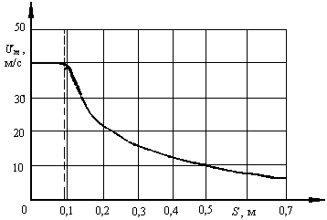Рис. 12 Изменение скорости вдоль оси струи

Избыточная температура вдоль оси струи в соответствии с равенством (47) при а = 0,07 изменяется по следующему закону:
$\frac{{DT}_{m}}{{DT}_{0}}=\frac{\text{10}}{\frac{S}{R_{0}}+4,1}$,
где ΔТ₀= 30⁰ С - избыточная температура в начале исследуемой струи.
В ядре постоянных скоростей начального участка следует полагать температуру постоянной и равной температуре истечения ΔТ₀.
При ΔТ₀=30⁰С, R₀= 0,01м можно вычислить избыточную температуру на оси струи основного участка:
S, м | 0,1 | 0,2 | 0,3 | 0,4 | 0,5 | 0,6 | 0,7
ΔT_{m}, $C$ | 21,27 | 12,45 | 8,79 | 6,80 | 5,54 | 4,68 | 4,05

По полученным данным построим кривую падения температуры вдоль оси струи при значении избыточной температуры в начале струи ΔТ₀=30⁰С.
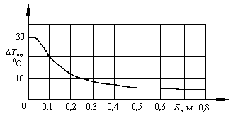

Рис. 13 Кривая падения температуры вдоль оси струи

Получилось, что в начале основного участка струи ($\frac{\text{aS}}{R_{0}}=0,\text{67}$) осевая температура ΔТ_{m} ниже температуры истечения (ΔТ_{m} = 0,74 ΔТ₀). Это свидетельствует о том, что переходное сечение для профилей температуры расположено несколько ближе к началу струи, чем переходное сечение для профилей скорости.
Полученное противоречие, не имеющее большого практического значения, можно устранить введением особого переходного участка струи, который расположится между начальным и основным участками.
Секундное количество воздуха, протекающее сквозь поперечное сечение основного участка струи, равно:
$Q=\int_{0}^{R_{\text{äò}}}{U2p\text{RdR}}$.
Выразим расход воздуха в долях от его величины в начальном сечении. Тогда:
$q=\frac{Q}{Q_{0}}=2{\left[\frac{\text{aS}}{R_{0}}+\frac{{\text{ah}}_{0}}{R_{0}}\right]}^{2}\frac{U_{m}}{U_{0}}\int_{0}^{3,4}{\frac{U}{U_{m}}jdj}$,

где $\frac{U_{m}}{U_{0}}=\frac{0,\text{96}}{\frac{\text{aS}}{R_{0}}+0,\text{29}};\int_{0}^{3,4}{\frac{U}{U_{m}}jdj=1,\text{138}}$.
Формула расхода воздуха в основном участке осесимметричной струи получается в следующем виде:
$q=2,\text{18}\left(\frac{\text{aS}}{R_{0}}+0,\text{29}\right)$. (49)
Расход воздуха в начальном участке струи может быть представлен в виде суммы расходов ядра постоянных скоростей и пограничного слоя:
$Q^{'}=Q_{û}+Q_{ï\text{.}\text{.}}={pR}_{1}^{2}U_{0}+2p\int_{R_{1}}^{R_{2}}{\text{URdR}}$,
здесь R₁- радиус ядра постоянных скоростей, R₂= R_{гр}- радиус внешней границы пограничного слоя. Если выразим расход Q' в долях от начального расхода Q₀, то получим:
$q^{'}=\frac{Q^{'}}{Q_{0}}={\left[1−1,5\frac{\text{aS}}{R_{0}}\right]}^{2}−3,2\frac{\text{aS}}{R_{0}}\int_{0,\text{93}}^{−2,\text{05}}{\frac{U}{U_{0}}dj^{'}+5,\text{12}{\left[\frac{\text{aS}}{R_{0}}\right]}^{2}}\int_{0,\text{93}}^{−2,\text{05}}{\frac{U}{U_{0}}j^{'}dj^{'}}$.
Подробные выкладки смотри в [2].
Вычисление по таблицам [2] приводит к следующим значениям интегралов:
$\int_{0,\text{93}}^{−2,\text{05}}{\frac{U}{U_{0}}dj^{'}\text{=-}1,\text{17}}$; $\int_{0,\text{93}}^{−2,\text{05}}{\frac{U}{U_{0}}j^{'}dj^{'}}\text{=-}0,\text{182}$.
Заменяя интегралы числами, выводим формулу расхода воздуха в начальном участке осесимметричной струи:
$q^{'}=1+0,\text{76}\frac{\text{aS}}{R_{0}}+1,\text{32}{\left[\frac{\text{aS}}{R_{0}}\right]}^{2}$ . (50)
Можно рассмотреть изменение расхода по длине струи (в долях от его величины в начальном сечении) в исследуемом нами случае при U₀= 40м/с, R₀= 0,01м.
Итак, расход в начальном участке струи (50):

S, м | 0,02 | 0,04 | 0,07 | 0,09 | 0,096
$$q^{'}$$ | 1,13 | 1,32 | 1,69 | 2,00 | 2,10

Расход в основном участке струи (49):

S, м | 0,096 | 0,1 | 0,2 | 0,3 | 0,4 | 0,5 | 0,6 | 0,7
$$q$$ | 2,10 | 2,16 | 3,68 | 5,21 | 6,74 | 8,26 | 9,80 | 11,31

Проделав расчет для переходного сечения струи, убеждаемся в том, что здесь обе формулы дают одинаковые безразмерные значения расхода:
q'=q=2,10.
Используя полученные результаты, можно представить графически изменение расхода по длине струи (рис 14):

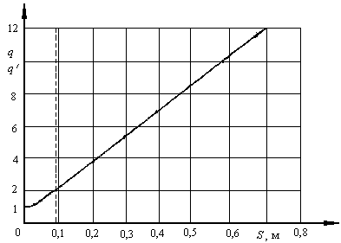Рис.14 Изменение расхода по длине струи

Получили, что расход сквозь поперечное сечение струи возрастает с увеличением расстояния сечения от сопла.
Безразмерный запас энергии в основном участке осесимметричной струи измеряется величиной:
$e=\frac{E}{E_{0}}=\frac{2\int_{0}^{R_{\text{äò}}}{U^{3}\text{RdR}}}{U_{0}^{3}R_{0}^{2}}=2{\left[\frac{U_{m}}{U_{0}}\right]}^{3}{\left[\frac{\text{aS}}{R_{0}}+0,\text{29}\right]}^{2}\int_{0}^{jð=3,4}{{\left[\frac{U}{U_{m}}\right]}^{3}jdj}$.
По таблицам [2] находим:
$\int_{0}^{3,4}{{\left[\frac{U}{U_{m}}\right]}^{3}jdj=0,\text{331}}$.
Наряду с этим известно, что:
$\frac{U_{m}}{U_{0}}=\frac{0,\text{96}}{\frac{\text{aS}}{R_{0}}+0,\text{29}}$.
Используя изложенное, получаем уравнение безразмерного запаса энергии в основном участке осесимметричной струи:
$e=\frac{0,\text{59}}{\frac{\text{aS}}{R_{0}}+0,\text{29}}$ . (51)
Запас энергии в начальном участке равен:
$e^{'}=\frac{E^{'}}{E_{0}}={\left[1−1,5\frac{\text{aS}}{R_{0}}\right]}^{2}−3,2\frac{\text{aS}}{R_{0}}\int_{0,\text{93}}^{−2,\text{05}}{{\left[\frac{U}{U_{0}}\right]}^{3}dj^{'}+5,\text{12}{\left[\frac{\text{aS}}{R_{0}}\right]}^{2}}\int_{0,\text{93}}^{−2,\text{05}}{{\left[\frac{U}{U_{0}}\right]}^{3}j^{'}dj^{'}}$.

Определенные интегралы вычисляем по таблицам [2]:
$\int_{0,\text{93}}^{−2,\text{05}}{{\left[\frac{U}{U_{0}}\right]}^{3}dj^{'}\text{=-}0,\text{611}}$; $\int_{0,\text{93}}^{−2,\text{05}}{{\left[\frac{U}{U_{0}}\right]}^{3}j^{'}dj^{'}\text{=-}0,\text{308}}$.
Замена интегралов числами приводит к формуле безразмерного запаса энергии в начальном участке осесимметричной струи:
$e^{'}=1−1,\text{03}\frac{\text{aS}}{R_{0}}+0,\text{68}{\left[\frac{\text{aS}}{R_{0}}\right]}^{2}$. (52)
Для нашего случая при R₀= 0,01 м можно по этим формулам (51) и (52) получить: безразмерный запас энергии в начальном участке осесимметричной струи (52):

S, м | 0,02 | 0,04 | 0,07 | 0,09 | 0,096
$$e^{'}$$ | 0,840 | 0,760 | 0,660 | 0,620 | 0,615

в основном участке струи:

S, м | 0,096 | 0,1 | 0,2 | 0,3 | 0,4 | 0,5 | 0,6 | 0,7
$$e$$ | 0,615 | 0,59 | 0,34 | 0,25 | 0,19 | 0,16 | 0,13 | 0,11

По полученным значениям построим график изменения запаса энергии в струе (рис. 15):

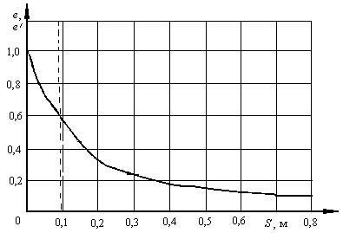Рис.15 Изменение запаса энергии вдоль струи

Средняя арифметическая скорость в поперечном сечении струи равна отношению расхода к площади сечения:
$\frac{U_{\text{CP}}}{U_{m}}=\frac{q}{{\left(\frac{R_{\text{äò}}}{R_{0}}\right)}^{2}}⋅\frac{1}{\frac{U_{m}}{U_{0}}}$ . (53)
В основном участке безразмерная величина средней скорости оказывается константой, что объясняется подобием скоростных профилей в различных сечениях основного участка струи:
$\frac{U_{\text{CP}1}}{U_{m}}=\frac{2,\text{18}\left(\frac{\text{aS}}{R_{0}}+0,\text{29}\right)\left(\frac{\text{aS}}{R_{0}}+0,\text{29}\right)}{{3,4}^{2}⋅{\left(\frac{\text{aS}}{R_{0}}+0,\text{29}\right)}^{2}⋅0,\text{96}}=0,2$ . (54)
Помимо полученной выше средней скорости имеет большое значения среднеквадратичная скорость, которая представляет собой отношение количества движения, протекающего в единицу времени сквозь поперечное сечение струи, к массовому расходу жидкости в том же поперечном сечении.
Вследствие постоянства количества движения в струе его величина равна:
${ρU}_{0}^{2}{pR}_{0}^{2}$,
тогда как массовый расход составляет:
${qρU}_{0}{pR}_{0}^{2}$.
Отсюда получаем выражение для среднеквадратичной скорости:
$U_{\text{CP}2}=\frac{U_{0}}{q}$,
которое в безразмерном виде выглядит следующим образом:
$\frac{U_{\text{CP}2}}{U_{m}}=\frac{1}{\frac{U_{m}}{U_{0}}q}$.
Итак, средняя квадратичная скорость в основном участке струи круглого сечения составляет:
$\frac{U_{\text{CP}2}}{U_{m}}=0,\text{48}$. (55)
В начальном участке струи средняя арифметическая скорость равна:
$\frac{U_{\text{CP}1}^{'}}{U_{0}}=\frac{q^{'}}{{\left(\frac{R_{\text{äò}}}{R_{0}}\right)}^{2}}=\frac{1+0,\text{76}\frac{\text{aS}}{R_{0}}+1,\text{32}{\left(\frac{\text{aS}}{R_{0}}\right)}^{2}}{1+6,8\frac{\text{aS}}{R_{0}}+\text{11},\text{56}{\left(\frac{\text{aS}}{R_{0}}\right)}^{2}}$, (56)
а средняя квадратичная скорость выражается следующим образом:
$\frac{U_{\text{CP}2}^{'}}{U_{0}}=\frac{1}{q^{'}}=\frac{1}{1+0,\text{76}\frac{\text{aS}}{R_{0}}+1,\text{32}{\left(\frac{\text{aS}}{R_{0}}\right)}^{2}}$. (57)
Для исследуемого случая при U₀= 40м/с и R₀=0,01м можно получить изменение средних скоростей по длине струи (рис. 16).
В расчете используются формулы (54), (55), (56), (57).
Для начального участка струи получаем:
S, м | 0,02 | 0,04 | 0,07 | 0,09 | 0,096
$${U_{\text{cр}1}^{'}}/{U_{0}}$$ | 0,52 | 0,35 | 0,24 | 0,20 | 0,195
$${U_{\text{cр}2}^{'}}/{U_{0}}$$ | 0,88 | 0,76 | 0,59 | 0,5 | 0,48

В основном участке:
$\frac{U_{\text{CP}2}}{U_{m}}=0,\text{48}$.

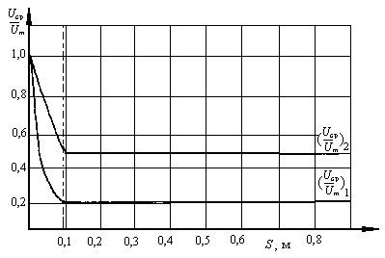Рис16 Изменение средних скоростей по длине струи

Итак, на рисунках 12-16 изображены основные характеристики осесимметричной струи, рассчитанные по формулам (49) - (57).
Выше доказана теорема о равенстве значений средней температуры и средней квадратичной скорости в произвольном сечении произвольного участка струи:
$\frac{{DT}_{\text{CP}}}{{DT}_{0}}=\frac{U_{\text{CP}2}}{U_{0}}$.
Таким образом, имеем:
$\frac{{DT}_{\text{CP}}}{{DT}_{0}}=\frac{0,\text{46}}{\frac{\text{aS}}{R_{0}}+0,\text{29}}$ (58)
откуда получаем безразмерное значение средней температуры в поперечном сечении основного участка струи:
$\frac{{DT}_{\text{CP}}}{{DT}_{m}}=0,\text{66}$. (59)
Тот же закон получается и для средних концентраций примесей в поперечном сечении основного участка струи:
$\frac{{Dc}_{\text{CP}}}{{Dc}_{0}}=\frac{0,\text{46}}{\frac{\text{aS}}{R_{0}}+0,\text{29}}$ (60)
$\frac{{Dc}_{\text{CP}}}{{Dc}_{m}}=0,\text{66}$, (61)
здесь ${Dc}_{\text{CP}}$ - средняя избыточная концентрация примесей в поперечном сечении струи;
${Dc}_{m}$ и ${Dc}_{0}$ - значения избыточных концентраций соответственно на оси данного
сечения и в начальном сечении.
Границы ядра первоначальной массы струи могут быть определены из условия постоянства расхода в ядре (q_{а}=1).
Безразмерный расход в основном участке ядра постоянной массы равен:
$$q_{a}=1,\text{92}\left[\frac{\text{aS}}{R_{0}}+0,\text{29}\right]\int_{0}^{j_{a}}{\left(\frac{U}{U_{m}}\right)jdj}$$
однако:
q_{а}=1
откуда
$B_{1}=\int_{0}^{j_{a}}{\left(\frac{U}{U_{m}}\right)jdj=\frac{0,\text{52}}{\frac{\text{aS}}{R_{0}}+0,\text{29}}}$. (62)
Выражение (62) дает возможность вычислить радиус ядра постоянной массы в области основного участка круглой струи:
$\frac{R_{a}}{R_{0}}=\left(\frac{\text{aS}}{R_{0}}+0,\text{29}\right)⋅j_{a}$. (63)
Порядок вычисления $\frac{R_{a}}{R_{0}}$ должен быть следующим:
1) По заданному значению $\frac{\text{aS}}{R_{0}}$ определяют величину В₁.
2) Из таблицы [2] или рис. 17 по зависимости В₁= $f\left(j_{a}\right)$ отыскивают соответствующие значения $j_{a}=q\left(B_{1}\right)$.
3) По формуле (3.63) находят $\frac{R_{a}}{R_{0}}$.

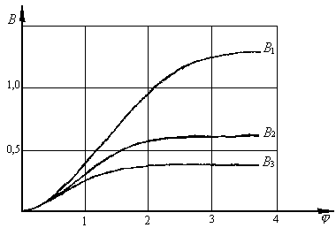

Рис.17 Зависимости В= $f\left(j_{a}\right)$

Пример расчета при R₀= 0,01м, а = 0,07; пусть S = 0,2м:
1) $\frac{\text{aS}}{R_{0}}=0,\text{07}⋅\frac{0,2}{0,\text{01}}=1,4$;
2) $\begin{aligned}B_{1}=\frac{0,\text{52}}{1,4+0,\text{29}}=0,\text{31} \\ j_{a}=0,9\end{aligned}$;
3) $\frac{R_{a}}{R_{0}}=\left(\frac{0,\text{07}⋅0,2}{0,\text{01}}+0,\text{29}\right)⋅0,9=1,\text{521}$.
Итак, для основного участка струи можно получить:

S, м | 0,096 | 0,1 | 0,2 | 0,3 | 0,4 | 0,5 | 0,6 | 0,7
$R_{a}^{'}⋅{\text{10}}^{−3}$, м | 12,15 | 12,17 | 15,21 | 17,49 | 19,78 | 20,14 | 22,89 | 22,91

Если считать, что в пределах начального участка граница ядра постоянной массы прямолинейна, то можно вывести формулу радиуса ядра постоянной массы для начального участка струи:
$\frac{R_{a}^{'}}{R_{0}}=1+0,\text{32}\frac{\text{aS}}{R_{0}}$ . (64)
Подставляя численные значения R₀= 0,01м и а = 0,07, можно вычислить:

S, м | 0,02 | 0,04 | 0,07 | 0,09 | 0,096
$R_{a}^{'}⋅{\text{10}}^{−3}$, м | 10,45 | 10,89 | 11,57 | 12,01 | 12,15

Представим графически изменения радиуса в ядре постоянной массы осесимметричной струи (рис. 18):

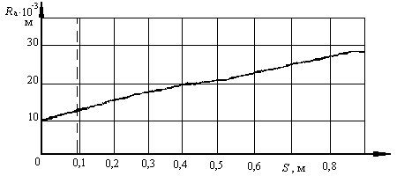Рис.18 Изменение радиуса ядра постоянной массы вдоль струи

Безразмерная энергия ядра постоянной массы в основном участке струи равна:
$e_{a}=\frac{1,\text{78}}{\frac{\text{aS}}{R_{0}}+0,\text{29}}\int_{0}^{j_{a}}{{\left(\frac{U}{U_{m}}\right)}^{3}jdj}$. (65)
Выше был указан способ отыскания $j_{a}$. Значения интеграла:
$$B_{3}=\int_{0}^{j_{a}}{{\left(\frac{U}{U_{m}}\right)}^{3}jdj=f\left(j_{a}\right)}$$
вычислены по таблицам [2] и приведены на рисунке (17).
Для нашего случая при R₀= 0,01м можно вычислить энергию ядра постоянной массы в основном участке.

S, м | 0,096 | 0,1 | 0,2 | 0,3 | 0,4 | 0,5 | 0,6 | 0,7
$$e_{a}$$ | 0,51 | 0,48 | 0,22 | 0,12 | 0,08 | 0,05 | 0,04 | 0,02

Найдем кинетическую энергию ядра постоянной массы в начальном участке струи:
$e_{a}^{'}={\left(1−1,5\frac{\text{aS}}{R_{0}}\right)}^{2}−3,2\frac{\text{aS}}{R_{0}}\int_{0,\text{93}}^{−0,2}{{\left(\frac{U}{U_{0}}\right)}^{3}dj^{'}+5,\text{12}{\left(\frac{\text{aS}}{R_{0}}\right)}^{2}\int_{0,\text{93}}^{−0,2}{{\left(\frac{U}{U_{0}}\right)}^{3}j^{'}dj^{'}}}$.
Численные значения интегралов определяют по таблице [2]:
$\int_{0,\text{93}}^{−0,2}{{\left(\frac{U}{U_{0}}\right)}^{3}dj^{'}\text{=-}0,\text{582}}$; $\int_{0,\text{93}}^{−0,2}{{\left(\frac{U}{U_{0}}\right)}^{3}j^{'}dj^{'}}\text{=-}0,\text{320}$.
На основании этого получим следующую формулу энергии ядра постоянной массы в начальном участке:
$e_{a}^{'}=1−1,\text{14}\frac{\text{aS}}{R_{0}}+0,\text{61}{\left(\frac{\text{aS}}{R_{0}}\right)}^{2}$. (66)
В переходном сечении формула (65) приводит к такому же значению $e_{a}^{'}$, что и формула (66).
Произведем расчет по формуле (66) для начального участка струи при R₀= 0,01м и а = 0,07:

S, м | 0,02 | 0,04 | 0,07 | 0,09 | 0,096
$$e_{a}^{'}$$ | 0,85 | 0,73 | 0,59 | 0,52 | 0,51

Построим график изменения кинетической энергии ядра постоянной массы по полученным значениям:

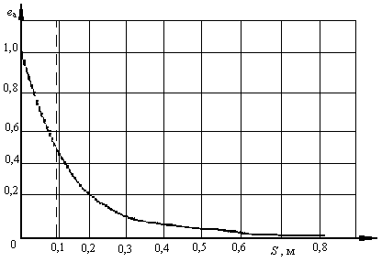Рис. 19 Изменение кинетической энергии ядра постоянной массы вдоль струи

Средняя квадратичная скорость в ядре основного участка круглой струи выражается равенством:
${\left[\frac{U_{\text{CP}}}{U_{m}}\right]}_{2a}=\frac{\int_{0}^{j_{a}}{{\left(\frac{U}{U_{m}}\right)}^{2}jdj}}{\int_{0}^{j_{a}}{\left(\frac{U}{U_{m}}\right)jdj}}=\frac{B_{2}}{B_{1}}$ . (67)
Интегралы В₂ и В₁ можно взять из таблиц [2] или из рисунка 17.
Для рассматриваемого случая при R₀= 0,01м можно произвести вычисление по формуле (67) для основного участка осесимметричной струи:

S, м | 0,096 | 0,1 | 0,2 | 0,3 | 0,4 | 0,5 | 0,6 | 0,7
$${U_{\text{ср}}}/{U_{m}}$$ | 0,70 | 0,72 | 0,8 | 0,86 | 0,88 | 0,91 | 0,92 | 0,96

Среднюю квадратичную скорость ядра в начальном участке найдем из выражения:
$\left[\frac{U_{\text{CP}}^{'}}{U_{0}}\right]={\left(1−1,5\frac{\text{aS}}{R_{0}}\right)}^{2}−3,2\frac{\text{aS}}{R_{0}}\int_{0,\text{93}}^{−0,2}{{\left(\frac{U}{U_{0}}\right)}^{2}dj^{'}+5,\text{12}{\left(\frac{\text{aS}}{R_{0}}\right)}^{2}\int_{0,\text{93}}^{−0,2}{{\left(\frac{U}{U_{0}}\right)}^{2}j^{'}dj^{'}}}$.
Содержащиеся в этом выражении интегралы вычислим по таблицам [2]:
$\int_{0,\text{93}}^{−0,2}{{\left(\frac{U}{U_{0}}\right)}^{2}dj^{'}=0,\text{701}}$; $\int_{0,\text{93}}^{−0,2}{{\left(\frac{U}{U_{0}}\right)}^{2}j^{'}dj^{'}}=0,\text{349}$.
Отсюда средняя квадратичная скорость в ядре первоначальной массы начального участка струи будет:
${\left[\frac{U_{\text{CP}}^{'}}{U_{0}}\right]}_{2a}=1−0,\text{76}\frac{\text{aS}}{R_{0}}+0,\text{47}{\left(\frac{\text{aS}}{R_{0}}\right)}^{2}$. (68)
В случае R₀= 0,01м для начального участка можно вычислить по формуле (68):

S, м | 0,02 | 0,04 | 0,07 | 0,09 | 0,096
$${U_{\text{ср}}^{'}}/{U_{0}}$$ | 0,9 | 0,82 | 0,74 | 0,71 | 0,70

Получили, что в переходном сечении, где сопрягаются начальный и основной участки, формулы (67) и (68) дают одинаковое значение средней скорости:
${\left[\frac{U_{\text{CP}}^{'}}{U_{0}}\right]}_{2a}=\left[\frac{U_{\text{CP}}}{U_{m}}\right]=0,\text{70}$.
Для нашего случая по полученным значениям можно построить график изменения средней квадратичной скорости в ядре первоначальной массы струи.
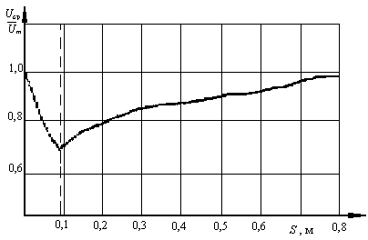

Рис. 20 Изменение средней квадратичной скорости

в ядре первоначальной массы

Теплосодержание (или содержание примесей) в ядре первоначальной массы струи в пределах основного участка, выраженное в долях от теплосодержания в начальном сечении, может быть найдено следующим образом:
$\frac{W_{a}}{W_{0}}=\frac{\int_{0}^{j_{a}}{2p\text{RU}D\text{TdR}}}{{pR}_{0}^{2}U_{0}{DT}_{0}}={\left(\frac{\text{aS}}{R_{0}}+0,\text{29}\right)}^{2}\frac{{DT}_{m}}{{DT}_{0}}\frac{U_{m}}{U_{0}}2\int_{0}^{j_{a}}{\frac{U}{U_{m}}\frac{DT}{{DT}_{m}}jdj}$.
Но
$\frac{DT}{{DT}_{m}}=\sqrt{\frac{U}{U_{m}}}$; $\frac{U_{m}}{U_{0}}=\frac{0,\text{96}}{\frac{\text{aS}}{R_{0}}+0,\text{29}}$; $\frac{{DT}_{m}}{{DT}_{0}}=\frac{0,7}{\frac{\text{aS}}{R_{0}}+0,\text{29}}$,
поэтому безразмерная величина теплосодержания первоначальной массы в основном участке осессимметричной струи равна:
$\frac{W_{a}}{W_{0}}=1,\text{35}\int_{0}^{j_{a}}{{\left(\frac{U}{U_{m}}\right)}^{\frac{3}{2}}jdj}$ . (69)
Значения интеграла, являющегося множителем в выражении (69) вычисляются по таблице [2].
Порядок вычисления по формуле (69) тот же, что и при определении запаса энергии в ядре постоянной массы.
Теплосодержание в начальном участке струи может быть вычислено также без труда. Этот закон падения теплосодержания в ядре первоначальной массы оказывается близким к прямолинейному.
Итак, теплосодержание (или содержание примесей) в ядре первоначальной массы струи, в основном участке, вычислим по формуле (69):

S, м | 0,096 | 0,1 | 0,2 | 0,3 | 0,4 | 0,5 | 0,6 | 0,7
$${W_{a}}/{W_{0}}$$ | 0,61 | 0,58 | 0,38 | 0,27 | 0,22 | 0,15 | 0,14 | 0,12

Графически это выглядит так
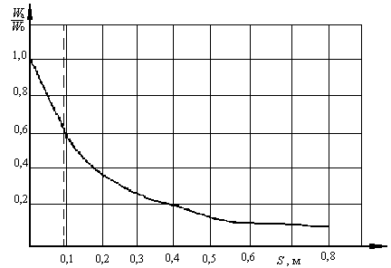Рис. 21 Теплосодержание (или содержание примесей) в ядре первоначальной массы струи на основном участке

В результате проведенных расчетов турбулентной осесимметричной струи были получены некоторые закономерности свободной струи. Для упрощения расчетов переходный участок струи был заменен переходным сечением. Расчет основных геометрических параметров начального участка струи помогает получить общее представление о структуре струи. Были построены профили скоростей, избыточной температуры и концентрации примесей в струе. Рассчитали расход, безразмерный запас кинетической энергии средние квадратичная и арифметическая скорости струи. Сравнение с теоретическими выкладками дало удовлетворительный результат.

Литература

1. Емцев, Б.Г. Техническая гидромеханика [Текст]. – М.: Машиностроение, 1987.– 440 с.
2.Чугаев, Р.Р. Гидравлика [Текст]. – Ленинград: Энергия, 1970.– 552 с.
3. Абрамович, Г. Н. Прикладная газовая механика [Текст]. – М.: Наука. 1969. – 824с.
4 Aбрамович, Г.Н. Теория турбулентных струй [Текст]. – М.: Гос. Издат. физ.-мат. литературы. 1984. – 715 с.
5 Лойцянский, Л.Г. Механика жидкости и газа [Текст]. – М.: Гл. ред. физ.–мат. литературы, 1987.-840 с.

